|  |  |
| --- | --- |
| logomobile.png | BỘ GIÁO DỤC VÀ ĐÀO TẠO  **TRƯỜNG ĐẠI HỌC CÔNG NGHỆ TP. HCM** |

**BÀI TẬP**

**BẢO MẬT THÔNG TIN**

**Đề tài: Xây dựng ứng dụng có chức năng ghi nhật ký hệ thống**

Ngành : **CÔNG NGHỆ THÔNG TIN**

Lớp : **18DTHB3**

Sinh viên thực hiện : **Phạm Vũ Khánh Toàn**

MSSV: 1811062015 Lớp: 18DTHB3

**Lê Thanh Bình**

MSSV: 1811061868 Lớp: 18DTHB3

**Nguyễn Hải Quân**

MSSV: 1811061822 Lớp: 18DTHB3

TP. Hồ Chí Minh, 2021

|  |  |
| --- | --- |
| logomobile.png | BỘ GIÁO DỤC VÀ ĐÀO TẠO  **TRƯỜNG ĐẠI HỌC CÔNG NGHỆ TP. HCM** |

**BÀI TẬP**

**BẢO MẬT THÔNG TIN**

**Đề tài: Xây dựng ứng dụng có chức năng ghi nhật ký hệ thống**

Ngành : **CÔNG NGHỆ THÔNG TIN**

Lớp : **18DTHB3**

Sinh viên thực hiện : **Phạm Vũ Khánh Toàn**

MSSV: Lớp: 18DTHB3

**Lê Thanh Bình**

MSSV: 1811061868 Lớp: 18DTHB3

**Nguyễn Hải Quân**

MSSV: Lớp: 18DTHB3

TP. Hồ Chí Minh, 2021

**NHẬN XÉT CỦA GIẢNG VIÊN**

……………………………………………………………………………………………

……………………………………………………………………………………………

……………………………………………………………………………………………

……………………………………………………………………………………………

……………………………………………………………………………………………

……………………………………………………………………………………………

……………………………………………………………………………………………

……………………………………………………………………………………………

……………………………………………………………………………………………

……………………………………………………………………………………………

……………………………………………………………………………………………

……………………………………………………………………………………………

……………………………………………………………………………………………

……………………………………………………………………………………………

……………………………………………………………………………………………

……………………………………………………………………………………………

……………………………………………………………………………………………

……………………………………………………………………………………………

……………………………………………………………………………………………

……………………………………………………………………………………………

……………………………………………………………………………………………

……………………………………………………………………………………………

……………………………………………………………………………………………

……………………………………………………………………………………………

……………………………………………………………………………………………

……………………………………………………………………………………………

……………………………………………………………………………………………

……………………………………………………………………………………………

……………………………………………………………………………………………

……………………………………………………………………………………………

……………………………………………………………………………………………

……………………………………………………………………………………………

……………………………………………………………………………………………

……………………………………………………………………………………………

……………………………………………………………………………………………

……………………………………………………………………………………………

……………………………………………………………………………………………

……………………………………………………………………………………………

……………………………………………………………………………………………

……………………………………………………………………………………………

……………………………………………………………………………………………

**CHƯƠNG 1: TỔNG QUAN**

* 1. Tổng quan về ứng dụng quản lý thư viện

Từ những thới kỳ trước hệ thống thư viên đã duy trì và tồn tai, để phục vụ nhu cầu của học sinh điều đó chứng tỏ hệ thống đã được thiết kế tốt phù hợp với hoàn cảnh lúc đó tuy nhiên nhu cầu của độc giả ngày càng cao đòi hỏi số lương sách báo càng tăng, nếu không biết cách tổ chức sắp xếp công việc thì hoạt động xẽ không đạt hiệu quả cao. Cùng với sự phát triển của công nghệ thông tin, việc đưa tin hoc hoá vào thư viên đã giảm bót được công sức của cán bộ thư viện , làm tăng hiệu quả nghiên cứu của đoc giả. Việc đưa tin học vào phần nào khắc phục được những nhược điểm của hệ thống cũ. Hệ thống thư viện mới sẽ đáp ứng một cách tối đa nhu cầu của độc giả. Khắc phục được hoàn toàn những nhược điểm của hệ thống trước đó Bên canh các công việc được tin học hoá một số khâu sẽ vẫn rữ nguyên những thao tác thủ công , một số công việc vẫn giữ nguyên đặc thù của quản lý thư viên.

**Trong phần mền để bảo vệ an toàn thông tin chúng em dùng phương thứcmã hóa MD5 để mã hóa mật khẩu của nhân viên trong thư viện**

Đề tài được thực hiện trên Visual Studio.

* 1. Mục tiêu

Mục tiêu của việc mã hóa dữ liệu là bảo vệ sự bảo mật dữ liệu số khi nó được lưu trữ trên các hệ thống máy tính và truyền qua internet hoặc các mạng máy tính khác. Các thuật toán mã hóa thường cung cấp những yếu tố bảo mật then chốt như xác thực, tính toàn vẹn và không thu hồi. Xác thực cho phép xác minh nguồn gốc của dữ liệu, tính toàn vẹn chứng minh rằng nội dung của dữ liệu không bị thay đổi kể từ khi nó được gửi đi. Không thu hồi đảm bảo rằng người người không thể hủy việc gửi dữ liệu

CHƯƠNG 2: CƠ SỞ LÝ THUYẾT

* Các khái niệm về cơ chế hoạt động

2.1 Tổng quan về C#

- C# (hay C sharp) là một ngôn ngữ lập trình đơn giản, được phát triển bởi đội ngũ kỹ sư của Microsoft vào năm 2000, trong đó người dẫn đầu là Anders Hejlsberg và Scott Wiltamuth.

- C# là ngôn ngữ lập trình hiện đại, hướng đối tượng và nó được xây dựng trên nền tảng của hai ngôn ngữ mạnh nhất là C++ và Java.

- C# với sự hỗ trợ mạnh mẽ của .NET Framework giúp cho việc tạo một ứng dụng Windows Forms hay WPF (Windows Presentation Foundation), . . . trở nên rất dễ dàng.

Các đặc điểm để làm cho C# là ngôn ngữ lập trình chuyên nghiệp được sử dụng rộng rãi:

- C# là một ngôn ngữ đơn giản:

C# loại bỏ một vài sự phức tạp và rối rắm của những ngôn ngữ như Java và c++, bao gồm việc loại bỏ những macro, những template, đa kế thừa, và lớp cơ sở ảo (virtual baseclass).Ngôn ngữ C# đơn giản vì nó dựa trên nền tảng C và C++. Nếu chúng ta thân thiện với C và C++ hoặc thậm chí là Java, chúng ta sẽ thấy C# khá giống về diện mạo, cú pháp, biểu thức, toán tử và những chức năng khác được lấy trực tiếp từ ngôn ngữ C và C++, nhưng nó đã được cải tiến để làm cho ngôn ngữ đơn giản hơn.

- C# là một ngôn ngữ hiện đại:

Điều gì làm cho một ngôn ngữ hiện đại? Những đặc tính như là xử lý ngoại lệ, thu gom bộ nhớ tự động, những kiểu dữ liệu mở rộng, và bảo mật mã nguồn là những đặc tính được mong đợi trong một ngôn ngữ hiện đại. C# chứa tất cả những đặc tính trên. Nếu là người mới học lập trình có thể chúng ta sẽ cảm thấy những đặc tính trên phức tạp và khó hiểu. Tuy nhiên, cũng đừng lo lắng chúng ta sẽ dần dần được tìm hiểu những đặc tính qua các nội dung khoá học này.

- C# là một ngôn ngữ lập trình thuần hướng đối tượng:

Lập trình hướng đối tượng (OOP: Object-oriented programming) là một phương pháp lập trình có 4 tính chất. Đó là tính trừu tượng (abstraction), tính đóng gói (encapsulation), tính đa hình (polymorphism) và tính kế thừa (inheritance). C# hỗ trợ cho chúng ta tất cả những đặc tính trên.

- C# là một ngôn ngữ ít từ khóa:

C# là ngôn ngữ sử dụng giới hạn những từ khóa. Phần lớn các từ khóa được sử dụng để mô tả thông tin. Chúng ta có thể nghĩ rằng một ngôn ngữ có nhiều từ khóa thì sẽ mạnh hơn. Điều này không phải sự thật, ít nhất là trong trường hợp ngôn ngữ C#, chúng ta có thể tìm thấy rằng ngôn ngữ này có thể được sử dụng để làm bất cứ nhiệm vụ nào.

2.2 Tổng quan về SQL Server

Hệ quản trị cơ sở dữ liệu Microsoft SQL Server (MSSQL) là một trong những hệ quản trị cơ sở dữ liệu thông dụng nhất hiện nay. Đây là hệ quản trị cơ sở dữ liệu thường được sử dụng trong các hệ thống trung bình, với ưu điểm có các công cụ quản lý mạnh mẽ giúp cho việc quản lý và bảo trì hệ thống dễ dàng, hỗ trợ nhiều phương pháp lưu trữ, phân vùng và đánh chỉ mục phục vụ cho việc tối ưu hóa hiệu năng.

SQL Server luôn được Microsoft cải tiến để nâng cao hiệu năng, tính sẵn sàng của hệ thống, khả năng mở rộng và bảo mật, cung cấp nhiều công cụ cho người phát triển ứng dụng được tích hợp với bộ Visual Studio do Microsoft cung cấp. SQL Server có 7 dịch vụ lớn là Database Engine, Intergration Service, Reporting service và Analysis Services, **Notification Services, Full Text Search Sevice, Sevice Broker**

Database Engine: Đây là một engine có khả năng chứa dữ liệu ở các quy mô dưới dạng support và table. Ngoài ra, nó còn có khả năng tự điều chỉnh ví dụ: trả lại tài nguyên cho ệ điều hành khi một user log off và sử dụng thêm các tài nguyên của máy khi cần.

Intergration Service: là tập hợp các đối tượng lập trình và các công cụ đồ họa cho việc sao chép, di chuyển và chuyển đổi dữ liệu.  Khi bạn làm việc trong một công ty lớn thì dữ liệu được lưu trữ ở nhiều nơi khác nhau như được chứa trong: Oracle, SQL Server, DB2, Microsoft Access,… và bạn chắc chắn sẽ có nhu cầu di chuyển dữ liệu giữa các server này. Ngoài ra, bạn còn muốn định dạng dữ liệu trước khi lưu vào database. Chắc chắn Integration Services sẽ giúp bạn giải quyết được công việc này dễ dàng.

Reporting service: là một công cụ tạo, quản lý và triển khai báo cáo bao gồm: server và client. Ngoài ra, nó còn là nền tảng cho việc phát triển và xây dựng các ứng dụng báo cáo.

Analysis Services: Đây là một dịch vụ phân tích dữ liệu rất hay của Microsoft. Dữ liệu khi được lưu trữ vào trong database mà bạn không thể lấy được những thông tin bổ ích thì coi như không có ý nghĩa gì. Chính vì thế, công cụ này ra đời giúp bạn trong việc phân tích dữ liệu một cách hiệu quả và dễ dàng bằng cách dùng kỹ thuật khai thác dữ liệu – datamining và khái niệm hình khối nhiều chiều – multi dimendion cubes…….

- SQL Server là gì ?

* Phần mềm được Microsoft phát triển dựa trên RDBMS.
* Cũng là một ORDBMS (Hệ quản trị cơ sở dữ liệu quan hệ đối tượng).
* Một nền tảng độc lập.
* Phần mềm sử dụng cả giao diện dòng lệnh và giao diện GUI.
* Hỗ trợ ngôn ngữ [SQL](https://quantrimang.com/sql) (trước đây là SEQUEL - ngôn ngữ truy vấn tiếng Anh có cấu trúc) - vốn là sản phẩm của IBM.

-Mục đích sử dụng SQL Server

* Tạo cơ sở dữ liệu.
* Duy trì cơ sở dữ liệu.
* Phân tích dữ liệu bằng SSAS - SQL Server Analysis Services.
* Tạo báo cáo bằng SSRS - SQL Server Reporting Services.
* Thực hiện quá trình ETL (Extract-Transform-Load) bằng SSIS - SQL Server Integration Services.

2.3 Giới thiệu về mã hóa dữ liệu

2.3.1 khái niệm về mã hóa dữ liệu

Encrypt (encipher, encryption): mã hóa – đó là quá trình biến đổi thông tin từ dạng ban đầu - có thể hiểu được thành dạng không thể hiểu được, với mục đích giữ bí mật thông tin đó.

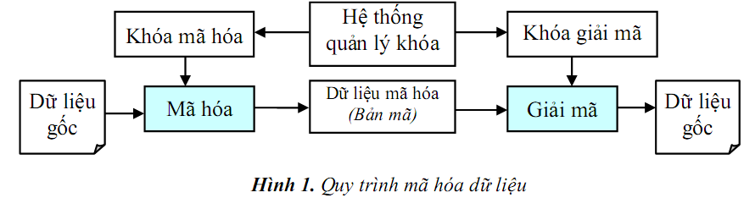

2.3.2 Phân loại mã hóa dữ liệu

2.3.2.1 Phân loại theo các phương pháp:

* Mã hóa hai chiều:
* Mã hoá đối xứng (Symetric cryptography): Mã hoá đối xứng còn có một số tên gọi khác như Secret Key Cryptography (hay Private Key Cryptography), sử dụng cùng một khoá cho cả hai quá trình mã hoá và giải mã. Quy trình thực hiện như sau:

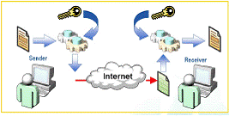

Trong hệ thống mã hoá đối xứng, trước khi truyền dữ liệu, 2 bên gửi và nhận phải thoả thuận về khoá dùng chung cho quá trình mã hoá và giải mã.

Sau đó, bên gửi sẽ mã hoá bản rõ (Plaintext) bằng cách sử dụng khoá bí mật này và gửi thông điệp đã mã hoá cho bên nhận. Bên nhận sau khi nhận được thông điệp đã mã hoá sẽ sử dụng chính khoá bí mật mà hai bên thoả thuận để giải mã và lấy lại bản rõ (Plaintext). Mã hóa đối xứng có thể được chia thành hai loại:

* Loại thứ nhất tác động trên bản rõ theo từng nhóm bits: từng khối dữ liệu trong văn bản ban đầu được thay thế bằng một khối dữ liệu khác có cùng độ dài. Đối với các thuật toán ngày nay thì kích thước chung của một khối là 64 bits.
* Loại thứ hai tác động lên bản rõ theo từng bit một: dữ liệu của văn bản được mã hoá từng bit một. Các thuật toán mã hoá dòng này có tốc độ nhanh hơn các thuật toán mã hoá khối và nó thường được áp dụng khi lượng dữ liệu cần mã hoá chưa biết trước.

Một số thuật toán nổi tiếng trong mã hoá đối xứng là: DES, Triple DES (3DES), RC4, AES…

* Mã hoá bất đối xứng (Asymetric cryptography): hay còn được gọi với một cái tên khác là mã hoá khoá công khai (Public Key Cryptography), nó được thiết kế sao cho khoá sử dụng trong quá trình mã hoá khác biệt với khoá được sử dụng trong quá trình giải mã. Một người bất kỳ có thể dùng khoá này để mã hoá dữ liệu nhưng chỉ duy nhất người mà có khoá giải mã tương ứng mới có thể đọc được dữ liệu mà thôi. Do đó trong thuật toán này có 2 loại khoá: Khoá để mã hoá được gọi là Public Key, khoá để giải mã được gọi là Private Key. Quy trình thực hiện như sau:

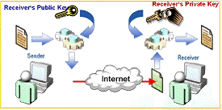

Một ví dụ điển hình của mã hóa bất đối xứng là RSA.

* Mã hóa một chiều: là loại mã hóa mà chỉ có thể mã hóa từ một thông điệp thành một thông điệp rút gọn mà không thể giải mã để trở lại thông điệp ban đầu.

Ví dụ: SHA1, MD5…

* Hàm băm (Hash function): là giải thuật nhằm sinh ra các giá trị băm tương ứng với mỗi khối dữ liệu (có thể là một chuỗi kí tự, một đối tượng trong lập trình hướng đối tượng, v.v...). Giá trị băm đóng vai gần như một khóa để phân biệt các khối dữ liệu, tuy nhiên, người ta chấp hiện tượng trùng khóa hay còn gọi là đụng độ và cố gắng cải thiện giải thuật để giảm thiểu sự đụng độ đó. Hàm băm thường được dùng trong bảng băm nhằm giảm chi phí tính toán khi tìm một khối dữ liệu trong một tập hợp. Một số ứng dụng của hàm hash:
* Chống và phát hiện xâm nhập: chương trình chống xâm nhập so sánh giá trị hash của một file với giá trị trước đó để kiểm tra xem file đó có bị ai đó thay đổi hay không.
* Bảo vệ tính toàn vẹn của thông điệp được gửi qua mạng bằng cách kiểm tra giá trị hash của thông điệp trước và sau khi gửi nhằm phát hiện những thay đổi cho dù là nhỏ nhất.
* Tạo chữ kí điện tử.

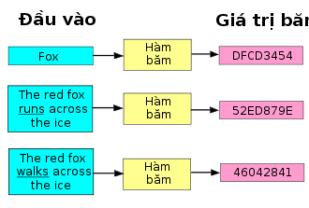

2.3.2.2. Phân loại theo số lượng khoá:

* Mã hoá khoá bí mật (Private-key Cryptography): là một dạng mã hóa mà khi mã hóa người dùng trao đổi thông tin với nhau không cần trao đổi khóa bí mật, nhưng khi nhận được thông điệp gửi đến thì không thể xác nhận chính xác người gửi cũng như nội dung có bị thay đổi hay không.
* 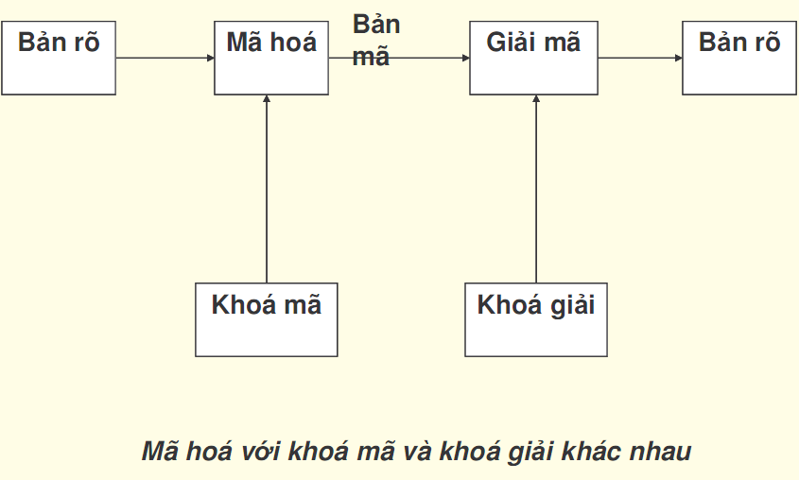Mã hoá khoá công khai (Public-key Cryptography): là một dạng mật mã hóa cho phép người sử dụng trao đổi các thông tin mật mà không cần phải trao đổi các khóa chung bí mật trước đó. Điều này được thực hiện bằng cách sử dụng một cặp khóa có quan hệ toán học với nhau là khóa công khai và khóa cá nhân (hay khóa bí mật).

2.3.3. Tầm quan trọng của mã hóa dữ liệu:

Thuật toán Cryptography đề cập tới nghành khoa học nghiên cứu về mã hoá và giải mã thông tin. Cụ thể hơn là nghiên cứu các cách thức chuyển đổi thông tin từ dạng rõ (clear text) sang dạng mờ (cipher text) và ngược lại. Đây là một phương pháp hỗ trợ rất tốt cho trong việc chống lại những truy cập bất hợp pháp tới dữ liệu được truyền đi trên mạng, áp dụng mã hoá sẽ khiến cho nội dung thông tin được truyền đi dưới dạng mờ và không thể đọc được đối với bất kỳ ai cố tình muốn lấy thông tin đó. Mã hoá được áp dụng như một biện pháp nhằm giúp chúng ta tự bảo vệ chính mình cũng như những thông tin mà chúng ta gửi đi. Bên cạnh đó, mã hoá còn có những ứng dụng khác như là bảo đảm tính toàn vẹn của dữ liệu, tính bí mật, tính xác thực và tính không thể chối bỏ.

2.3.4. Các ứng dụng của mã hóa dữ liệu:

* Securing Email (bảo mật email) - Authentication System (việc xác thực hệ thống) Secure E-commerce (an toàn trong thương mại điện tử)
* Virtual Private Network (bảo mật mạng riêng ảo)
* Wireless Encryption (mã hóa mạng không dây)
* Là nền tảng của kĩ thuật chữ kí điện tử, hệ thống PKI (hạ tầng khóa công khai)…
* Tạo chìa khóa từ mật khẩu

2.4 Tổng quan về mã hóa MD5

* MD5 Là Gì?

MD5 hay trong kỹ thuật người ta còn gọi là MD5 Message-Digest Algorithm, là một hàm băm mã hóa, được sử dụng để kiểm tra tính toàn vẹn của file người dùng tải về trên mạng hoặc copy giữa các thiết bị lưu trữ với nhau.

Thay vì kiểm tra và xác nhận giữa 2 file dữ liệu không có bất kỳ thay đổi nào bằng cách so sánh các dữ liệu thô, MD5 sẽ thực hiện điều này bằng cách tổng kiểm giá trị trên 2 file dữ liệu, sau đó so sánh để xác minh tính toàn vẹn của các file.

Tuy nhiên MD5 cũng được chứng minh có chứa một số lỗ hổng bảo mật và không thực sự hữu ích đối với các file dữ liệu được mã hóa nâng cao, nhưng có thể kiểm tra MD5, check MD5 của file để xác minh tính toàn vẹn của các file dữ liệu mã hóa chuẩn.

* Sử Dụng MD5 Checker Hoặc MD5 Generator

Tiện ích Microsoft File Checksum Integrity Verifier (FCIV) miễn phí cho pho phép tạo mã MD5 từ tất cả các file không chỉ riêng các file văn bản.

Cách đơn giản nhất để lấy mã MD5 của một chuỗi các chữ cái, chữ số và biểu tượng bằng cách sử dụng công cụ Miracle Salad MD5 Hash Generator. Ngoài ra bạn có thể tham khảo thêm một số phần mềm change MD5 của file, Video như MD5 Hash Generator, PasswordsGenerator, và OnlineMD5.

Khi sử dụng cùng một thuật toán băm sẽ trả về các kết quả tương tự. Tức là bạn có thể sử dụng cùng một MD5 calculator để lấy mã MD5 của một số văn bản cụ thể, sau đó sử dụng MD5 calculator khác cũng sẽ nhận được kết quả tương tự. Điều này có thể lặp lại trên các công cụ tạo mã tổng kiểm dựa trên hàm băm MD5.

* Tổng Quan Về MD5

MD5 là một trong ba thuật toán mà Ronald Rivest đã tạo ra. Trong đó MD2 là hàm băm đầu tiên mà Ronald Rivest tạo ra vào năm 1989, được tích hợp trong các máy tính 8-bit. Mặc dù vẫn được sử dụng, nhưng MD2 không được áp dụng cho các ứng dụng yêu cầu độ bảo mật cao, hơn nữa MD2 đã được chứng minh là dễ bị tấn công.

Sau đó 1 năm, MD4 ra đời vào năm 1990 để thay thế cho MD2. MD4 được tạo ra cho máy tính 32-bit và được đánh giá nhanh hơn rất nhiều so với MD2, nhưng cũng có các lỗ hổng và điểm yếu.

MD5 được phát hành vào năm 1992, và cũng được phát triển cho các máy tính 32-bit. Tuy MD5 không nhanh như MD4, nhưng được đánh giá là an toàn hơn so với các phiên bản MDx được triển khai trước đó.

Mặc dù được đánh giá là an toàn hơn MD2 và MD4, xong MD5 cũng được chứng minh có chứa các lỗ hổng bảo mật, người dùng được khuyến cáo sử dụng một số hàm băm khác như SHA-1 để thay thế.

Theo các nhà nghiên cứu thuộc trường Đại học Carnegie Mellon thuộc Viện Kỹ thuật phần mềm khuyến cáo: "các nhà phát triển phần mềm, nhà cung cấp chứng thực số (CA), chủ sở hữu trang web và người dùng nên hạn chế sử dụng thuật toán MD5. Các nghiên cứu trước đây chứng minh MD5 dễ bị phá vỡ về mặt mã hóa và không còn phù hợp để sử dụng".

Vào năm 2008, MD6 cũng đã được đề xuất cho Viện Tiêu chuẩn và Kỹ thuật Quốc gia Hoa Kỳ để thay thế cho SHA-3.

* Một Số Thông Tin Khác Về Mã MD5

Mã MD5 dài 128-bit và thường biểu diễn bằng một số hệ thập lục phân 32 ký tự.

Ví dụ đoạn văn bản: "đây là một thử nghiệm, độ dài văn bản không quan trọng" khi chuyển sang giá trị khác sẽ hiển thị dưới dạng: "6c16fcac44da359e1c3d81f19181735b".

MD5 sẽ kiểm tra tính toàn vẹn của các file, dữ liệu, tức là người dùng không cần phải kiểm tra, so sánh các dữ liệu thô để xác định tính toàn vẹn của dữ liệu.

Bên cạnh đó, một số công cụ, chương trình MD5 "decrypters" được quảng cáo là giải mã giá trị MD5, nhưng thực chất là tạo giá trị tổng kiểm từ nhiều giá trị, sau đó cho phép người dùng tổng kiểm tra trong cơ sở dữ liệu của mình để kiểm tra xem dữ liệu có bị thay đổi, mất mát gì không.

MD5Decrypt và MD5 Decrypter là 2 công cụ trực tuyến miễn phí cho phép người dùng thực hiện điều này, tuy nhiên các công cụ này chỉ hoạt động với một số từ và cụm từ phổ biến.

2.5 Entity Framework

- ADO.NET Entity Framework là một nền tảng được sử dụng để làm việc với database thông qua cơ chế ánh xạ Object/Relational Mapping (ORM). Nhờ đó, bạn có thể truy vấn, thao tác với database gián tiếp thông qua các đối tượng lập trình.

-Kiến trúc của Entity Framework được minh họa như sau:

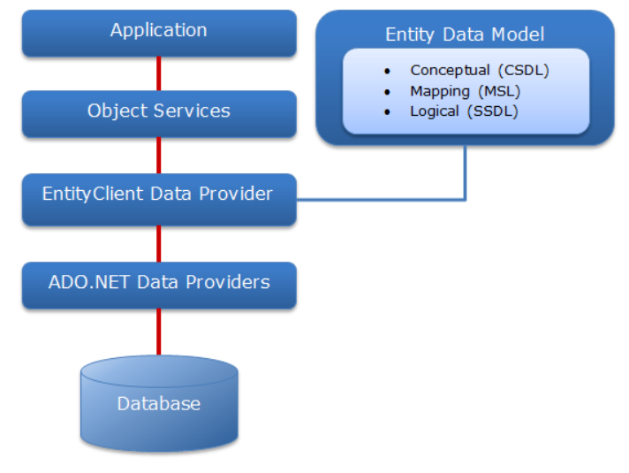

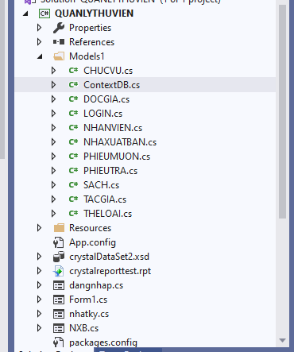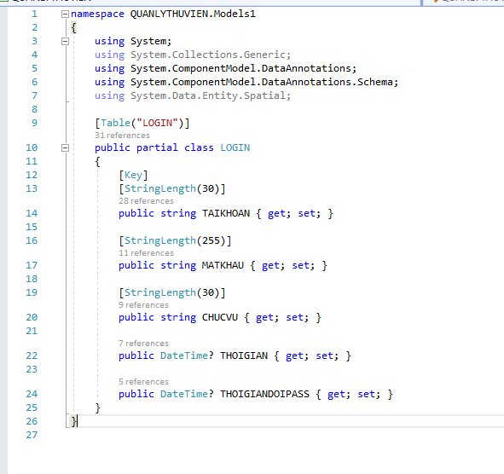

2.7 Mô hình SQL

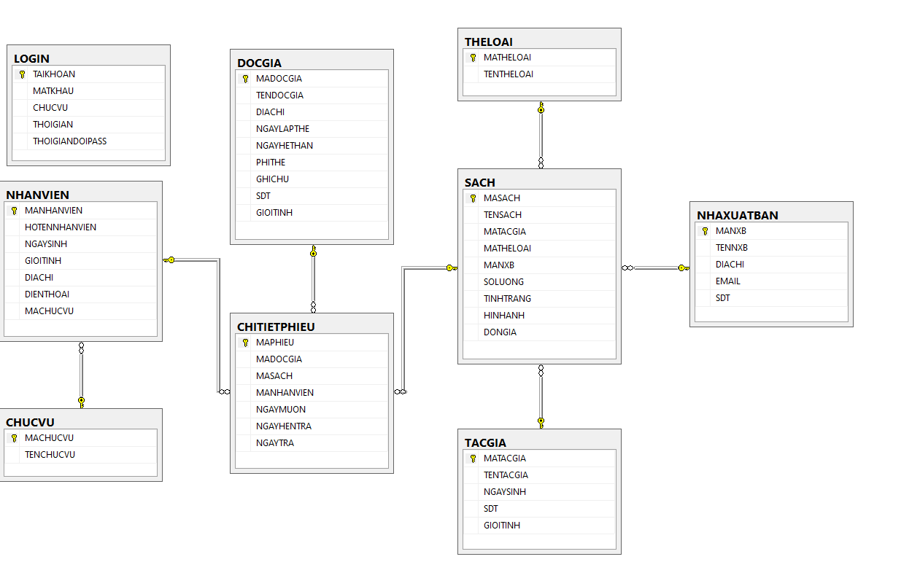

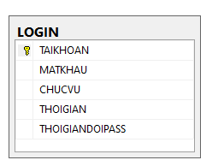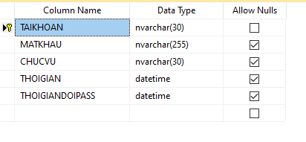

Chương 3: KẾT QUẢ

3.1 Thiết kế giao diện hệ thống

3.1.1 Form Đăng nhập

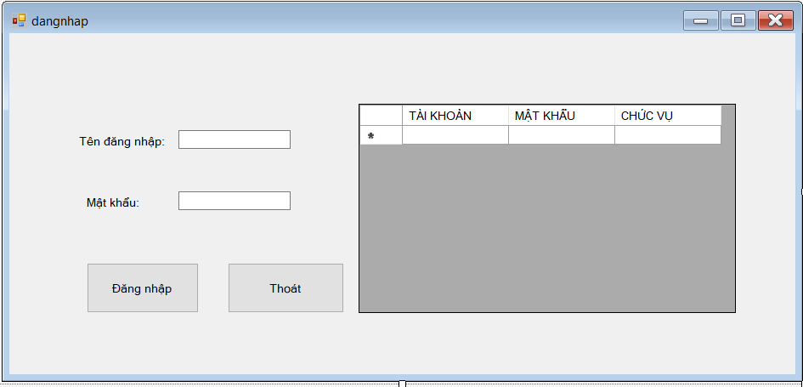

-Form đăng nhập bao gồm : Tên đăng nhập , mật khẩu và nút năng nhập

-Nhân viên hoặc admin chỉ đăng nhập được khi nhập đúng tên và mật khẩu, nếu bỏ ô trống hoặc nhập sai sẽ báo lỗi.

3.1.2 Form Chính

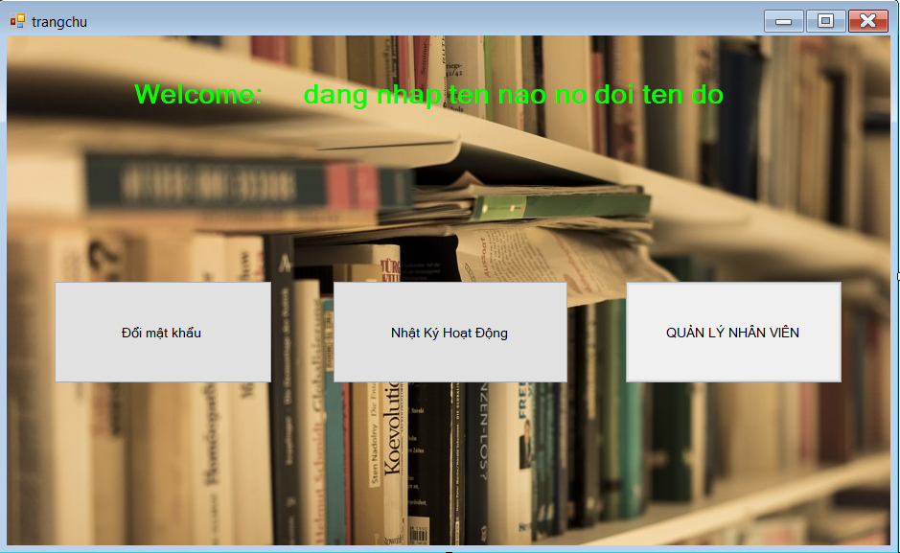

3.1.3 Form Đổi mật khẩu

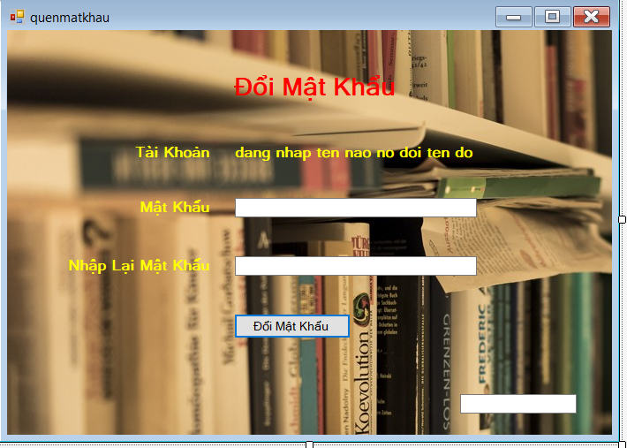

-Form đổi mật khẩu bao gồm Tên tài khoản (đang nhập tài khoản nào đổi thì tên tài khoản của tài khoản đó), mật khẩu mới, xác nhận mật khẩu và nút xác nhận

3.1.4 Form Tạo tài khoản

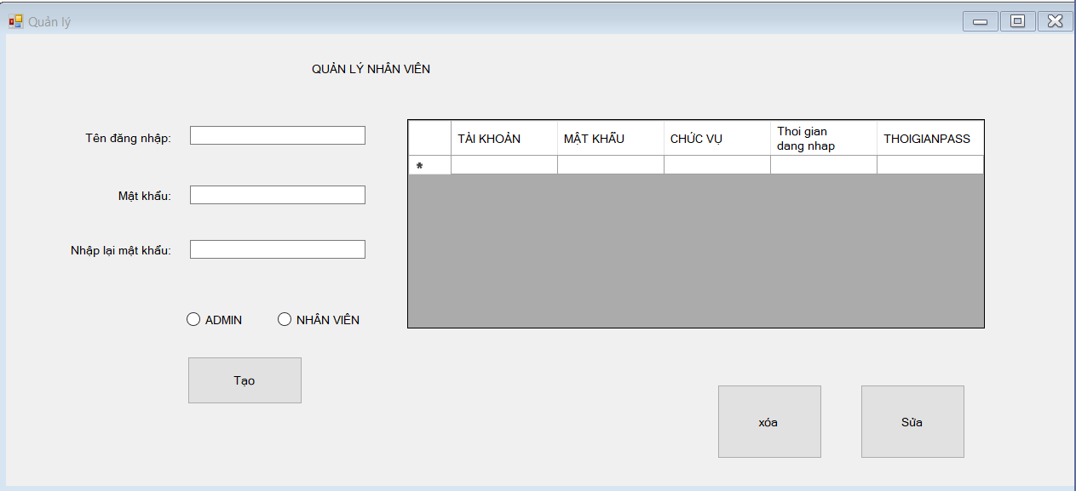

-Form tạo tài khoản bao gồm : Tên tài khoản, mật khẩu muốn tạo và chọn tài khoản muốn tạo có chức danh là admin hay nhân viên. Sau khi xác nhận sẽ tạo được một tài khoản mới, nếu bỏ trống sẽ được thông báo nhập lại đầy đủ thông tin

3.1.5 Form nhật ký hoạt động

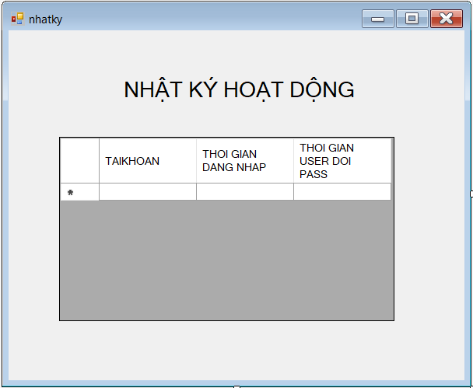

Hiển thị thông tin id tài khoản, thời gian đăng nhập, và thời gian thay đổi pas của tài khoản đang đăng nhập.

Code Form đăng nhập khi đăng nhập phân quyền admin bằng cách so sanh CHUCVU trong sql

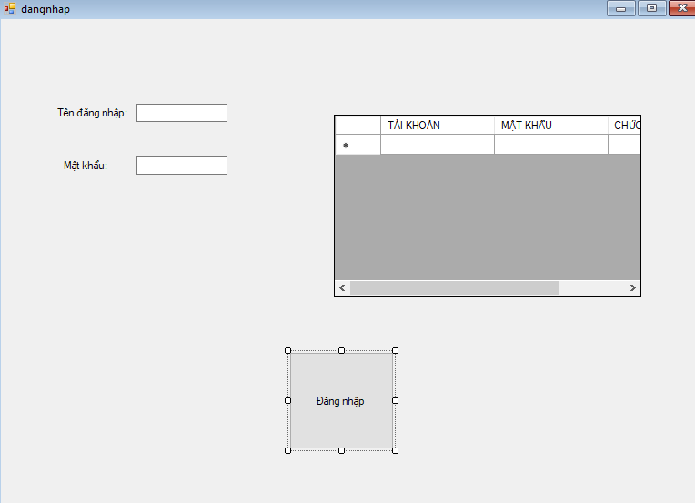

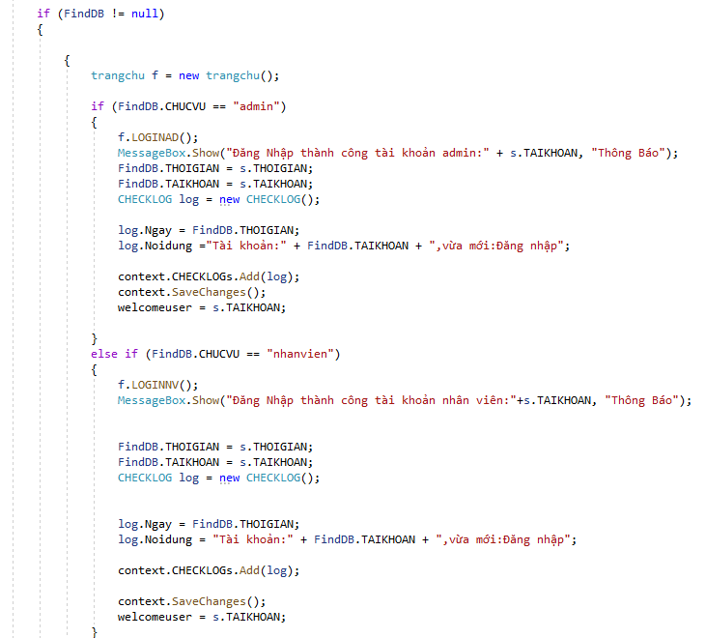

Code và form load dữ liệu của nhật ký lịch sử

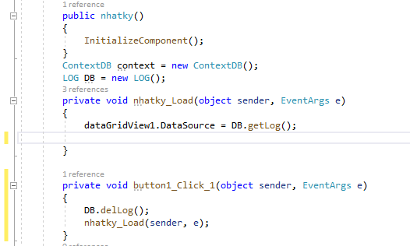

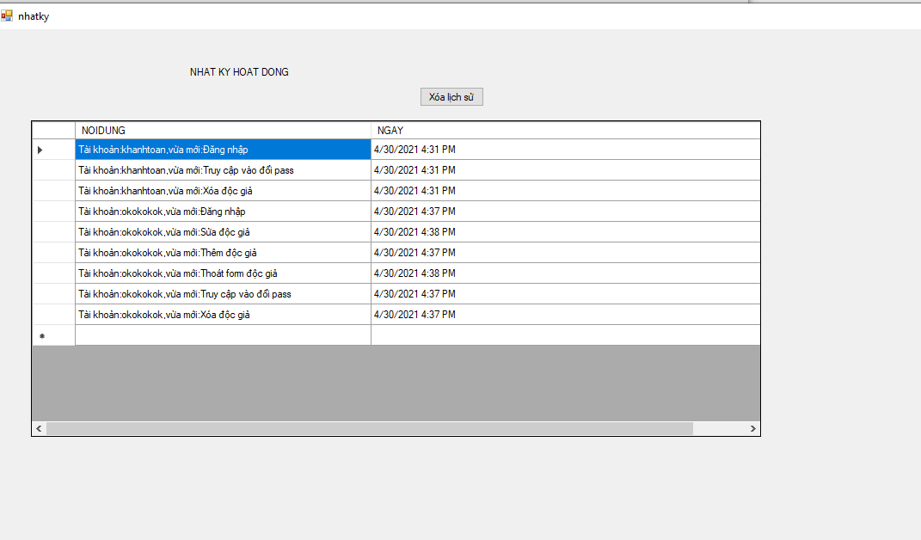

Code để lưu thông tin nhật ký từng chức năng như thêm xóa sửa đổi mật khẩu tương tự các phần còn lại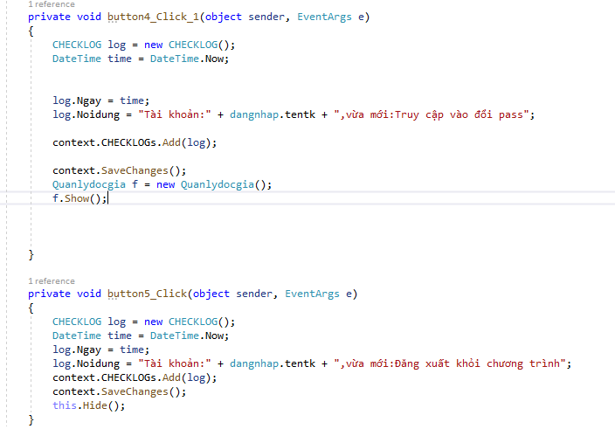

Code để khóa quyền admin và nhân viên ( khóa các button nếu là nhanvien LOGINNV)

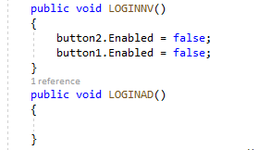

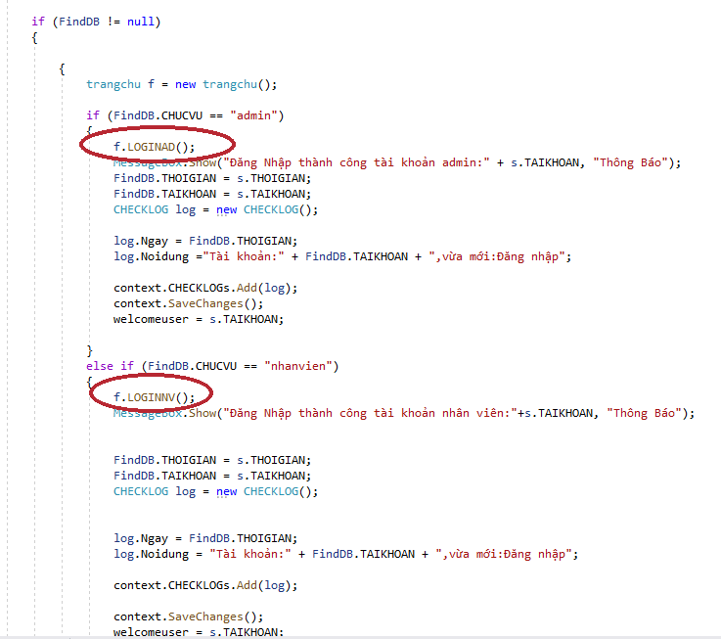

Code hệ thống bật tắt khả năng kiểm tra lịch sử

